

TECHNISCHE EIGENSCHAFTEN CEL-5040 UND CFI-5041 ELEKTRISCH
Einteilige Liege.
POLSTERUNG: Holzfaserplatte mit 50 mm Schaumstoff, Dichte 30 kg, bezogen mit flammhemmendem, antibakteriellem Kunstleder.
STRUKTUR: Stahlrohr mit Epoxidbeschichtung.
Basis mit 4 einziehbaren Rädern von 75 mm Durchmesser, mit Blockiersystem und 1 Nivellierfuß. (NICHT geeignet für den Personentransport).
Set aus zwei Haltegurten.
Papierrollenhalter.
UNGEFÄHRE ABMESSUNGEN:
Neigungswinkel 90º
Länge 2000 mm, Breite 660 mm.
CEL-5040 höhenverstellbar (540 bis 940 mm) durch Elektromotor mit Fußsteuerung.
CFI-5041 feste Höhe von 540 mm.
Maximal tragbares Gewicht: 135 kg.
Gewicht der Liege: 90 kg.
OPTIONAL: MES-5042
Garantie auf die Struktur 5 Jahre, Motor 2 Jahre.
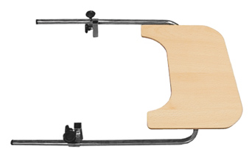

MES-5042

